RESOLUCIÓN N° 165/21

Vistos:

Que, con fecha 9 de agosto de 2021, don ........................................................................................ interpone reclamación ante esta Defensoría del Asegurado (DEFASEG), solicitando que .................................. otorgue cobertura al siniestro ocurrido con fecha 27 de julio de 2021 (fecha diagnóstico), conforme a los términos y condiciones del Seguro de Renta Hospitalaria BBVA, póliza Nro. ........................................;

Que, la señalada reclamación cumple con los requisitos de materia, cuantía y oportunidad establecidos en el Reglamento de la DEFASEG (http://www.defaseg.com.pe/reglamento.html);

Que, conforme al Reglamento de la DEFASEG, atendiendo a la cuantía de la reclamación, que no supera la suma de US$ 3,000 (o su equivalente en moneda nacional), esta última puede ser resuelta por un Órgano Resolutivo Unipersonal (ORU), el mismo que, en el presente caso, está a cargo del vocal que suscribe;

Que, habiéndosele corrido traslado de la respectiva reclamación con fecha 17 de agosto de 2021, .................................. solicitó con fecha 26 de agosto de 2021 la concesión de la ampliación del plazo reglamentario para presentar sus descargos y la documentación requerida, habiéndose vencido dicho plazo ampliado sin que la aseguradora haya cumplido con lo ofrecido. Con fecha 4 de noviembre de 2021, sin justificar el retraso incurrido, .................................. presentó finalmente lo pertinente;

Que, con fecha 8 de noviembre de 2021 se realizó la audiencia de vista virtual, con la sola participación de la aseguradora en la plataforma electrónica habilitada para dicho efecto por la secretaría técnica de la DEFASEG, la que sustentó su posición sobre la reclamación, absolviendo las preguntas formuladas por este ORU, conforme consta de la correspondiente acta;

Que, conforme al escrito presentado, el reclamante expresa lo siguiente: a) El 27 de julio de 2021, ante los síntomas que presentaba, el asegurado se sometió a la prueba correspondiente, resultando positiva la relativa al SARS-Cov-2, por lo que, en salvaguarda de su integridad física decidió, con su familia, tratarse en su domicilio, dado que los hospitales de la región Loreto estaban colapsados por la cantidad de infectados, b) El 3 de agosto de 2021, mediante correo electrónico que le fue dirigido por un empleado del BBVA, se le hizo llegar los denominados “Requisitos para indemnización de la póliza Renta Hospitalaria BBVA”, c) Así, con fecha 5 de agosto de 2021 presentó su solicitud de cobertura, adjuntando la Receta Única Estandarizada Nro. 3278523, análisis de la prueba que arrojó positivo del Laboratorio Clínico Especializado FDA Bioservices S.A.C., recibo de honorarios médicos, copia del DNI y certificado médico, y d) Sin embargo, al día siguiente, 6 de agosto de 2021, el BBVA le informó (carta ............................) que no otorgaba cobertura por el simple hecho que se había tratado en su domicilio, amparándose en una cláusula abusiva como es la establecida en el artículo 26 del condicionado general de la póliza, en la cual se establece que para ser beneficiario del seguro tiene que haberse abierto una historia clínica, la misma que sólo se genera cuando uno se interna en un nosocomio, lo cual no se produjo precisamente en el presente caso por la razón ya señalada, la misma que debe hacerse prevalecer por la protección del derecho a la vida, atendiendo a las circunstancias vividas por el desarrollo de la pandemia. En consecuencia, recurre a la DEFASEG para que ordene el otorgamiento de la cobertura contratada;

Que, por su parte, ratificando el rechazo de cobertura y solicitando que la reclamación sea desestimada, .................................. expresa resumidamente lo siguiente: a) No obstante el relato de los hechos contenidos en la reclamación, no puede dejarse de considerar que la póliza contratada otorga beneficios económicos siempre y cuando el asegurado haya sido hospitalizado, dicha hospitalización supere 24 horas, y que dicha hospitalización se realice en una institución hospitalaria legalmente constituida, conforme a lo establecido en el artículo 26 de las Condiciones Generales de Contratación de la respectiva póliza, y b) Conforme a ello, el señor ..................... logró superar la enfermedad con un tratamiento domiciliario, no mediante un internamiento hospitalario, de manera que no perjuicio de ello, debe destacarse que el certificado médico presentado (Nro. 0014768, suscrito por el médico ........................................................................) no estable 15 días de hospitalización, como se pretende hacer valer, ni destaca la generación de síntomas graves que
Justificasen una hospitalización, siendo que sólo señala de manera general 15 días de tratamiento y aislamiento;

Que, el estado del proceso permite que este ORU pueda expedir su resolución sobre el caso sometido a su conocimiento, sobre la base de la información y de los documentos que obran en el expediente;

Considerando:

Primero: Conforme a su Reglamento, la DEFASEG está orientada a la protección de los derechos de los asegurados o usuarios de los servicios del seguro privado contratados en el país, mediante la solución de controversias que se susciten con las empresas aseguradoras, respecto de rechazos o liquidación de cobertura de siniestros; entendiéndose por “asegurados” y “usuarios de seguros” a los asegurados propiamente dichos, a los contratantes del respectivo seguro y/o a los beneficiarios nombrados en las pólizas.

Segundo: Asimismo, de acuerdo a su Reglamento, la DEFASEG sólo es competente para pronunciarse y resolver las reclamaciones indemnizatorias de los asegurados que hubiesen sido sometidas a su conocimiento, sobre la base de la documentación obrante en el correspondiente expediente y con arreglo a derecho, siempre y cuando las señaladas reclamaciones cumplan los requisitos reglamentarios de materia, cuantía y oportunidad.

En consecuencia, todas aquellas reclamaciones por materias distintas al otorgamiento de cobertura y pago de indemnizaciones, como pueden las pretensiones indemnizatorias por daños y perjuicios, por reembolso de gastos, o relativas a idoneidad de servicios, son ajenas a la competencia funcional de esta Defensoría.

Tercero: Que, de acuerdo a la Ley Nro. 29946 – Ley del Contrato de Seguro, norma legal vigente con ocasión de la celebración del contrato al cual se contrae el presente caso, todas las cuestiones jurídicas se rigen por lo dispuesto en dicha ley y por las que reglas que se acuerden convencionalmente, en cuanto no vulneren los principios esenciales de la naturaleza jurídica del seguro, siendo que sólo se aplica el derecho común a falta de disposiciones del derecho de seguros o de protección al consumidor.

Cuarto: Que, el artículo 1361 del Código Civil dispone que los contratos son obligatorios en cuanto se haya expresado en ellos, presumiéndose que lo declarado es lo querido por ambas partes, de manera que la parte que sostenga lo contrario debe probarlo.

Quinto: Que, conforme al artículo 196 del Código Procesal Civil, la carga de la prueba corresponde a quien afirma hechos que configuran su pretensión, o a quien los contradice alegando nuevos hechos, salvo disposición legal diferente.

Sexto: Sobre la base de los términos contenidos en la reclamación y a lo tratado en la audiencia de vista, la cuestión controvertida radica en determinar si se encuentra justificado o no el rechazo de cobertura, sustentado en que el siniestro no corresponde a uno de los riesgos asegurados.

Para ello, resulta fundamental destacar lo establecido en el artículo 26 de las correspondientes Condiciones Generales de Contratación:

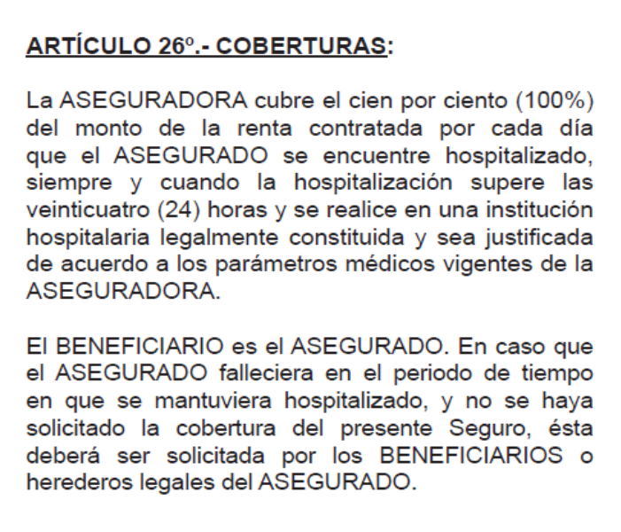
Conforme se aprecia, el riesgo contratado demanda que el asegurado haya sido hospitalizado (hecho que no ocurrió), que la señalada hospitalización sea superior de 24 horas, se realice en una entidad hospitalaria legalmente constituida y que la señalada hospitalización se ecuentre justificada conforme a los parámetros médicos de la aseguradora. .................................. ha destacado en sus descargos que no solo no ha habido hospitalización, sino que tampoco está acreditado que se hubiese justificado dicha hospitalización, ya que el certificado médico expedido en su oportunidad no lo refiere. El asegurado no ha expresado respuesta alguna a dichos cuestionamientos sustentados en pactos contractuales de observancia obligatoria.

Este colegiado no coincide con la apreciación del reclamante de calificar como “abusivo” a lo establecido en el artículo 26 del condicionado general, dado que se trata de la descripción del riesgo aceptado en este producto específico, hay pólizas en el mercado que ofrecen una cobertura bajo condiciones distintas, por lo que se está ante una condición de cobertura que no puede ser obviada. Por consiguiente, se está ante lo que podemos referir como una exigencia contractual objetiva, no constituyendo o generando una obligación, deber o carga del asegurado que tuviese que observar, y respecto de lo cual pudiese invocar una causa ajena, una fuerza mayor, para pretender justificar su inobservancia.

Conforme a ello, resulta aplicable lo sancionado en el sétima regla interpretativa contenida en el artículo IV de l Ley Nro. 29946 – Ley del Contrato de Seguro: “La cobertura, exclusiones y, en general, la extensión del riesgo, así como los derechos de los beneficiarios, previstos en el contrato de seguro, deben interpretarse literalmente” (lo destacado es nuestro).

De manera correlativa, la calificación de vejatoriedad, de abuso, no corresponde a lo que se encuentra establecido en el artículo 39 de la Ley del Contrato de Seguro, ya que el pacto cuestionado no genera un desequilibrio entre derechos y obligaciones de las partes, en contra de las exigencias de la buena fe, sino que corresponde a la descripción del riesgo contratado, el mismo que ha sido acotado. Así, por ejemplo, no se cubre un diagnóstico de enfermedad, o un tratamiento ambulatorio, etc., no pudiéndose sostener que el pacto es abusivo por esa delimitación de riesgos. El artículo 43 de la Ley del Contrato de Seguros es más que concluyente cuando dispone expresamente que no corresponde invocar el régimen de cláusulas abusivas cuando se está ante condiciones que determinan el objeto del contrato; en el presente caso, lo relativo a la descripción del riesgo.

Sin perjuicio de lo expuesto, se deja expresa constancia no ha sido demostrado que ante la gravedad de la enfermedad se requería de un internamiento hospitalario y por el plazo requerido en la reclamación.

Sétimo: El ORU que resuelve deja expresa constancia que la DEFASEG es consciente de las circunstancias bajo las cuales se ha encontrado la población de la ciudad de Iquitos en el desarrollo de la pandemia del coronavirus, conforme es de público conocimiento; empero, ello es un tema independiente a que, en el caso concreto, se cuenta con un contrato de seguro, vinculante, que obliga a la aseguradora a otorgar cobertura siempre y cuando se cumplan las condiciones pactadas, las mismas que corresponden al riesgo aceptado en su oportunidad y en razón del cual se estructuró el equilibrio contractual, por lo que carece de sustento pretender que la aseguradora deba otorgar cobertura a riesgos que no ha sido aceptados ni mensurados, lo cual afectaría mediatamente al principio de mutualidad en materia de seguros.

Octavo: De acuerdo a lo expresado en múltiples resoluciones de la DEFASEG, exhortar a .................................. para que honre sus compromisos ante la DEFASEG, presentando oportunamente sus descargos y la documentación requerida, evitando innecesarias dilaciones en la tramitación y resolución de las reclamaciones, recomendándole que adopte las medidas administrativas correctivas que sean necesarias para dicho efecto.

Atendiendo a las consideraciones expresadas, este Órgano Resolutivo Unipersonal concluye su apreciación razonada y conjunta al amparo de lo establecido en su Reglamento, por lo que

SE RESUELVE:

DECLARAR INFUNDADA la reclamación interpuesta por don ........................................................................................ contra .................................., dejándose a salvo su derecho de recurrir a las instancias que considere pertinentes para hacer valer su pretensión.

Lima, 23 de noviembre de 2021

La Secretaría Técnica certifica que la presente resolución, al haber sido emitida por el Órgano Resolutivo Unipersonal, cuenta con el voto del vocal cuyo nombre figura al final del presente documento.

Marco Antonio Ortega Piana – Vocal

